[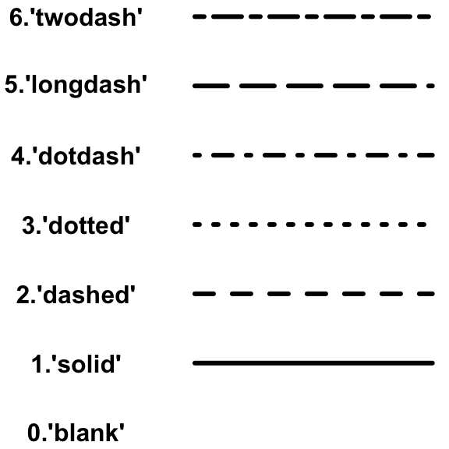](https://www.google.com.mx/url?sa=i&rct=j&q=&esrc=s&source=images&cd=&cad=rja&uact=8&ved=0ahUKEwiIpLzeqcbVAhUExWMKHa5oBL4QjRwIBw&url=http%3A%2F%2Fwww.sthda.com%2Fenglish%2Fwiki%2Fline-types-in-r-lty&psig=AFQjCNH-bU7AhXqkti-q_0a0GDjjoM39Kw&ust=1502236643981456)**Lty**: Controla el tipo de las líneas

1. Solida
2. Quebrada
3. Punteada
4. Punto-línea
5. Línea Larga Corta
6. Dos Líneas Cortas

**Lty:** se especifica usando el texto **(“blank”, “solid”, “dashed”, “dotted”, “dotdash”, “longdash”, “twodash”) o el número (0, 1, 2, 3, 4, 5, 6). Note: lty = “solido ” i lty=1.**

**REFERENCIA**

<http://www.sthda.com/english/wiki/line-types-in-r-lty>